UZAKTAN EĞİTİM ÖĞRENCİ GERİ BİLDİRİM ANKET SONUÇLARI
SCÜ KALİTE KOORDİNATÖRLÜĞÜ
İSTATİSTİK BİRİMİ
2020-2021 Eğitim Öğretim Yılı Güz Dönemi
casper
UZAKTAN EĞİTİM ÖĞRENCİ GERİ BİLDİRİM ANKET SONUÇLARI
2020-2021 Güz Döneminde uzaktan eğitime devam eden öğrencilerin uzaktan eğitimle ilgili geri bildirimlerini almak üzere yapılan anket araştırması sonuçları aşağıda yer almaktadır. Uzaktan eğitimle alakalı memnuniyet düzeylerinin belirlenmesi için 48734 öğrenciden 28676 öğrenciye ulaşılmış ve 13 maddelik 5’ li likert ölçeklendirilmesi ile hazırlanan anket formu yöneltilmiştir. Anket formunun güvenilirlik düzeyi çok yüksektir (Cronbach’s Alpha 0,889). Madde analizlerinde betimsel istatistikler (sayı, yüzde, aritmetik ortalama) kullanılmıştır.
Anket formuna katılan öğrencilerin eğitim aldıkları fakültelere göre dağılımları aşağıda yer almaktadır.
Fakülte | n | %
Eğitim Fakültesi | 2586 | 9,0
İlahiyat Fakültesi | 2339 | 8,2
Mühendislik Fakültesi | 2403 | 8,4
Tıp Fakültesi | 771 | 2,7
Edebiyat Fakültesi | 4173 | 14,6
İletişim Fakültesi | 1108 | 3,9
Sağlık Bilimleri Fakültesi | 1690 | 5,9
Turizm İşletmeciliği ve Otelcilik | 307 | 1,1
Veterinerlik Fakültesi | 339 | 1,2
Eczacılık Fakültesi | 396 | 1,4
Teknoloji Fakültesi | 211 | ,7
Fen Fakültesi | 747 | 2,6
İİBF | 2321 | 8,1
Diş Hekimliği Fakültesi | 372 | 1,3
Mimarlık Güzel Sanatlar ve Tasarım Fakültesi | 411 | 1,4
Spor Bilimleri Fakültesi | 352 | 1,2
Sosyal Bilimler Enstitüsü | 399 | 1,4
Fen Bilimler Enstitüsü | 166 | ,6
Eğitim Bilimler Enstitüsü | 123 | ,4
Sağlık Bilimleri Enstitüsü | 81 | ,3
Zara Veysel Dursun Uygulamalı Bilimler YO | 114 | ,4
Suşehri Sağlık YO | 507 | 1,8
Sivas Teknik Bilimler MYO | 1105 | 3,9
Sağlık Hizmetleri MYO | 2154 | 7,5
Cumhuriyet Sosyal Bilimler MYO | 1651 | 5,8
Suşehri Timur Karabal MYO | 149 | ,5
Şarkışla Aşık Veysel MYO | 365 | 1,3
İmranlı MYO | 97 | ,3
Divriği Nuri Demirağ MYO | 111 | ,4
Koyulhisar MYO | 78 | ,3
Yıldızeli MYO | 398 | 1,4
Hafik Kamer Örnek MYO | 272 | ,9
Gürün MYO | 147 | ,5
Gemerek MYO | 91 | ,3
Zara Ahmet Çuhadaroğlu MYO | 46 | ,2
Kangal MYO | 96 | ,3
Toplam | 28676 | 100,0

Uzaktan eğitim ile ilgili geri dönüş anketine katılan öğrencilerin eğitim aldıkları fakültelere göre dağılımları incelendiğinde; %9’ u Eğitim Fakültesi, %8,2’ i İlahiyat Fakültesi, %8,4’ ü Mühendislik Fakültesi, %2,7’ si Tıp Fakültesi, %14,6’ sı Edebiyat Fakültesi, %3,9’ u İletişim Fakültesi, %5,9’ u Sağlık Bilimleri Fakültesi, %1,1’ i Turizm İşletmeciliği ve Otelcilik Fakültesi, %1,2’ si Veterinerlik Fakültesi, %1,4’ ü Eczacılık Fakültesi, %0,7’ si Teknoloji Fakültesi, %2,6’ sı Fen Fakültesi, %8,1’ i İktisadi ve İdari Bilimler Fakültesi, %1,3’ ü Diş Hekimliği Fakültesi, %1,4’ ü Mimarlık Güzel Sanatlar ve Tasarım Fakültesi, %1,2’ si Spor Bilimleri Fakültesi, %0,6’ sı Fen Bilimleri Enstitüsü, %0,4’ ü Eğitim Bilimleri Enstitüsü, %0,3’ ü Sağlık Bilimleri Enstitüsü, %0,4’ ü Zara Veysel Dursun Uygulamalı Bilimler Yüksekokulu, %1,8’ i Suşehri Sağlık Yüksekokulu, %7,5’ i Sağlık Hizmetleri Meslek Yüksekokulu, %5,8’ i Cumhuriyet Sosyal Bilimler Meslek Yüksekokulu, %0,5’ i Suşehri Timur Karabal Meslek Yüksekokulu, %1,3’ ü Şarkışla Aşık Veysel Meslek Yüksekokulu, %0,3’ ü İmranlı Meslek Yüksekokulu, %0,4’ ü Divriği Nuri Demirağ Meslek Yüksekokulu, %0,3’ ü Koyulhisar Meslek Yüksekokulu, %1,4’ ü Yıldızeli Meslek Yüksekokulu, %0,9’ u Hafik Kamer Örnek Meslek Yüksekokulu, %0,5’ i Gürün Meslek Yüksekokulu, %0,3’ü Gemerek Meslek Yüksekokulu, %0,2’ si Zara Ahmet Çuhadaroğlu Meslek Yüksekokulu, %0,3’ü Kangal Meslek Yüksekokulu olarak belirlenmiştir.

Uzaktan eğitim derslerini hangi cihazlardan takip ediyorsunuz? | n | %
Akıllı Telefon | 17622 | 61,5
Bilgisayar | 10562 | 36,8
Tablet | 492 | 1,7
Öğretim Yönetim Sistemi (LMS)' ni aktif olarak kullanıyor musunuz? | n | %
Evet | 17343 | 60,5
Hayır | 11333 | 39,5

Öğrencilerin %61,5’ i akıllı telefon, %36,8’ i bilgisayar, %1,7’ si tablet ile uzaktan eğitim derslerini takip etmektedir. %60,5’i aktif olarak Öğretim Yönetim Sistemini kullanırken, %39,5’ i bu sistemi kullanmamaktadır.

Öğretim Yönetim Sisteminde karşılaştığım/ karşılaşabileceğim sorunları nasıl çözebileceğimi biliyorum | n | %
Kesinlikle Katılmıyorum | 3883 | 13,5
Katılmıyorum | 5030 | 17,5
Kararsızım | 12484 | 43,5
Katılıyorum | 5988 | 20,9
Kesinlikle Katılıyorum | 1291 | 4,5
Ort±s.s | 2,85±1,04

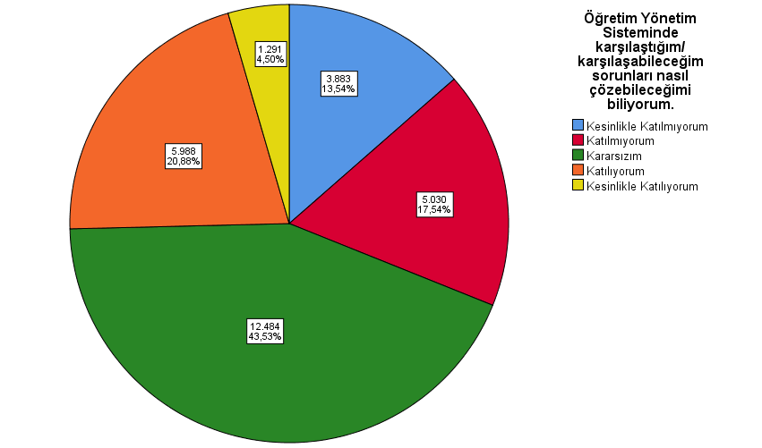

Uzaktan eğitime dair öğrencilerin geri dönüşleri incelendiğinde; ankete 28676 kişinin katılım gösterdiği görülmekte olup, öğrencilerin çoğunluğu Öğretim Yönetim Sisteminde bir problemle karşılaştığında sorunu çözebilmesinde kararsız olduğunu bildirmiştir.

Öğretim Yönetim Sisteminde istediğim derse kolaylıkla erişim sağlayabiliyorum | n | %
Kesinlikle Katılmıyorum | 2881 | 10,0
Katılmıyorum | 4402 | 15,4
Kararsızım | 7227 | 25,2
Katılıyorum | 11886 | 41,4
Kesinlikle Katılıyorum | 2280 | 8,0
Ort±s.s | 3,22±1,11

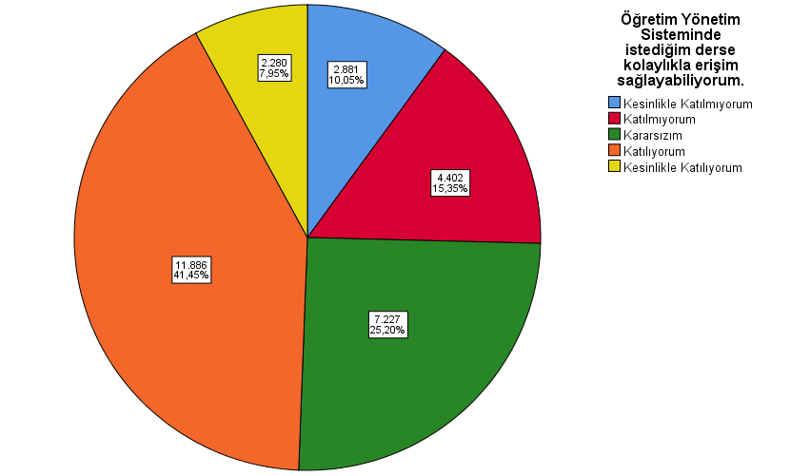

Öğrencilerin çoğunluğu Öğretim Yönetim Sisteminde istediği derse kolaylıkla erişim sağlayabilmektedir.

Derslerde kullanılan eğitim materyalleri ihtiyaçlarımı karşılıyor | n | %
Kesinlikle Katılmıyorum | 4404 | 15,4
Katılmıyorum | 6011 | 21,0
Kararsızım | 9099 | 31,7
Katılıyorum | 7713 | 26,9
Kesinlikle Katılıyorum | 1449 | 5,1
Ort±s.s | 2,85±1,29

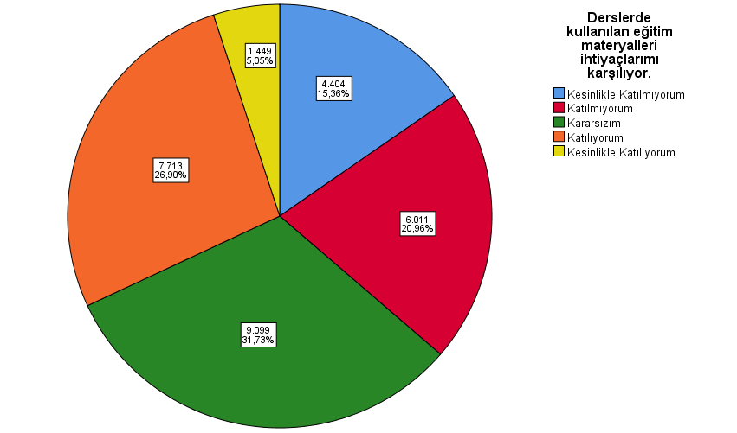

Öğrenciler derslerde kullanılan eğitim materyallerinin ihtiyaçlarını karşıladıkları konusunda kararsız oldukları belirlenmiştir.

Ders içeriklerine hızlıca ulaşabiliyorum | n | %
Kesinlikle Katılmıyorum | 3373 | 11,8
Katılmıyorum | 5440 | 19,0
Kararsızım | 7870 | 27,4
Katılıyorum | 10249 | 35,7
Kesinlikle Katılıyorum | 1744 | 6,1
Ort±s.s | 3,05±1,12

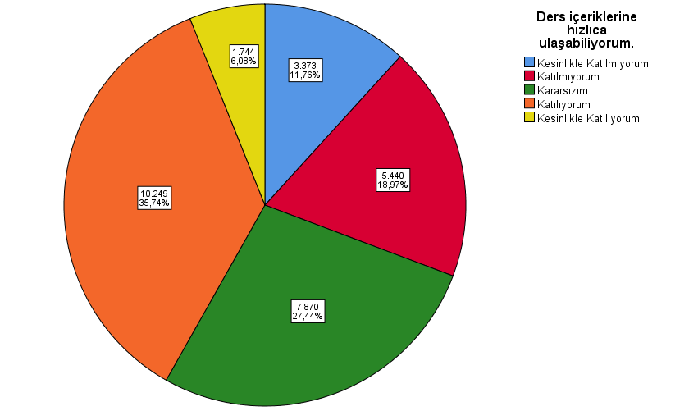

Öğrencilerin çoğunluğu ders içeriklerine hızlıca ulaşabildiğini bildirmişlerdir.

Aldığım derslere ait canlı dersleri düzenli olarak takip edebiliyorum | n | %
Kesinlikle Katılmıyorum | 3426 | 11,9
Katılmıyorum | 5638 | 19,7
Kararsızım | 6382 | 22,3
Katılıyorum | 10417 | 36,3
Kesinlikle Katılıyorum | 2813 | 9,8
Ort±s.s | 3,12±1,18

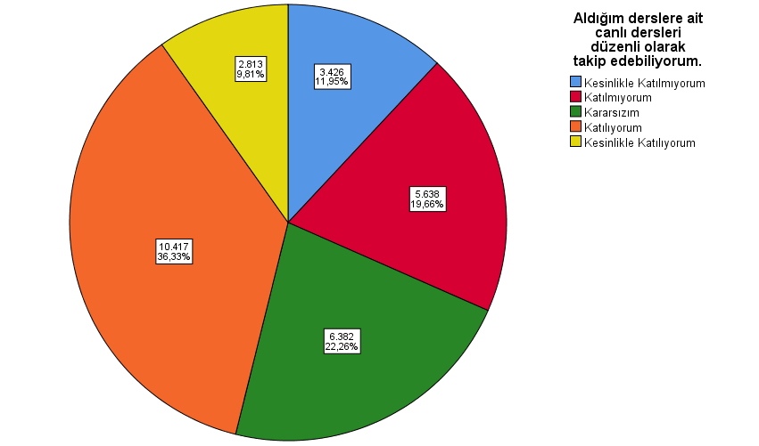

Öğrencilerin çoğunluğu aldığı derslere ait canlı dersleri düzenli olarak takip ettiklerini bildirmişlerdir.

Canlı olarak dersleri takip ederken herhangi bir sorun yaşamıyorum | n | %
Kesinlikle Katılmıyorum | 4703 | 16,4
Katılmıyorum | 6837 | 23,8
Kararsızım | 7281 | 25,4
Katılıyorum | 7996 | 27,9
Kesinlikle Katılıyorum | 1859 | 6,5
Ort±s.s | 2,84±1,18

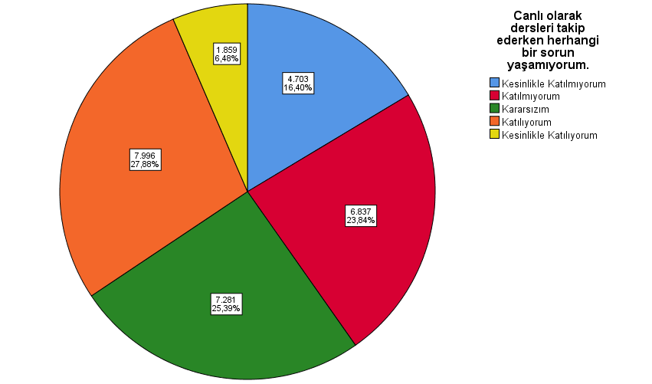

Öğrenciler canlı olarak dersleri takip ederken herhangi bir sorun yaşamadığı konusunda kararsız oldukları belirlenmiştir.

Katılmadığım canlı derslerin kayıtlarına sonradan rahatlıkla ulaşıp izleyebiliyorum | n | %
Kesinlikle Katılmıyorum | 4501 | 15,7
Katılmıyorum | 5216 | 18,2
Kararsızım | 6765 | 23,6
Katılıyorum | 9567 | 33,4
Kesinlikle Katılıyorum | 2627 | 9,2
Ort±s.s | 3,02±1,22

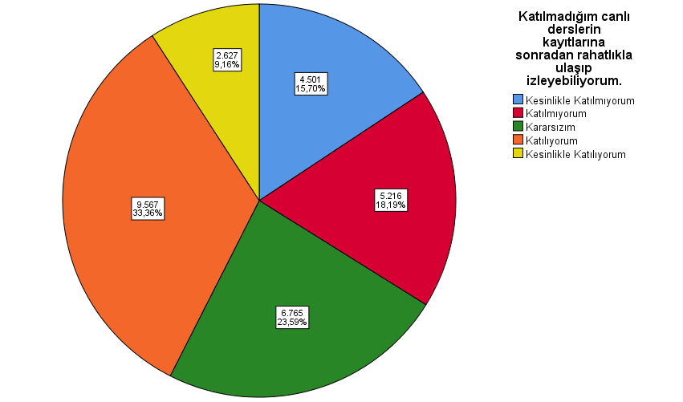

Öğrencilerin çoğunluğu katılmadıkları canlı derslerin kayıtlarına rahatlıkla ulaşabildiklerini bildirmişlerdir.

Öğretim Yönetim Sistemini (LMS) nasıl kullanacağımı biliyorum | n | %
Kesinlikle Katılmıyorum | 2035 | 7,1
Katılmıyorum | 3015 | 10,5
Kararsızım | 7814 | 27,2
Katılıyorum | 12881 | 44,9
Kesinlikle Katılıyorum | 2931 | 10,2
Ort±s.s | 3,41±1,04

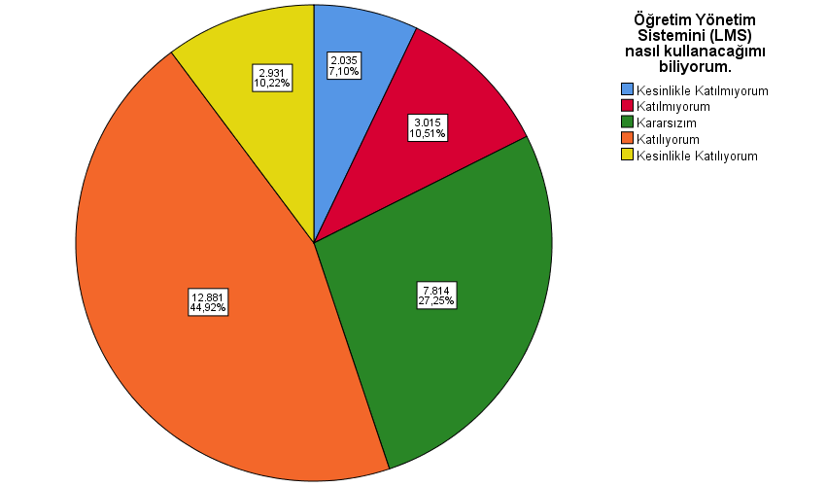

Öğrencilerin çoğunluğu Öğretim Yönetim Sistemi nasıl kullanacağını bilmektedir.

Öğretim Yönetim Sisteminde (LMS) zaman zaman teknik problemler ile karşılaşıyorum | n | %
Kesinlikle Katılmıyorum | 3244 | 11,3
Katılmıyorum | 9186 | 32,0
Kararsızım | 8463 | 29,5
Katılıyorum | 5881 | 20,5
Kesinlikle Katılıyorum | 1902 | 6,6
Ort±s.s | 2,79±1,09

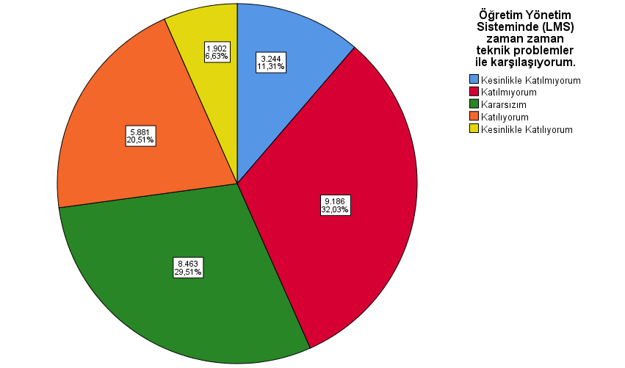

Öğrencilerin bir kısmı Öğretim Yönetim Sisteminde teknik problemler yaşamadığını bildirirken, bir kısmı bu konuda kararsızdır.

Öğretim Yönetim Sistemi (LMS) bana çok karmaşık geliyor | n | %
Kesinlikle Katılmıyorum | 2503 | 8,7
Katılmıyorum | 5266 | 18,4
Kararsızım | 8794 | 30,7
Katılıyorum | 9542 | 33,3
Kesinlikle Katılıyorum | 2571 | 9,0
Ort±s.s | 3,15±1,09

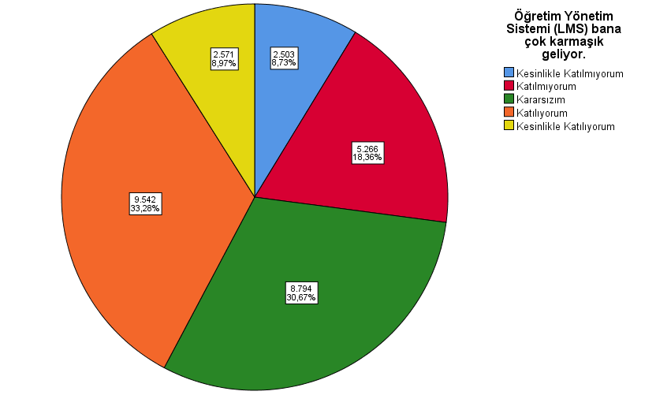

Öğrencilerin bir kısmı Öğretim Yönetim Sisteminin karmaşık olduğunu düşünürken, bir kısmı bu konuda kararsızdır.

Öğretim Yönetim Sisteminde(LMS) istediğim bilgiyi kolaylıkla bulabiliyorum | n | %
Kesinlikle Katılmıyorum | 2323 | 8,1
Katılmıyorum | 4206 | 14,7
Kararsızım | 11152 | 38,9
Katılıyorum | 9479 | 33,1
Kesinlikle Katılıyorum | 1516 | 5,3
Ort±s.s | 3,13±0,99

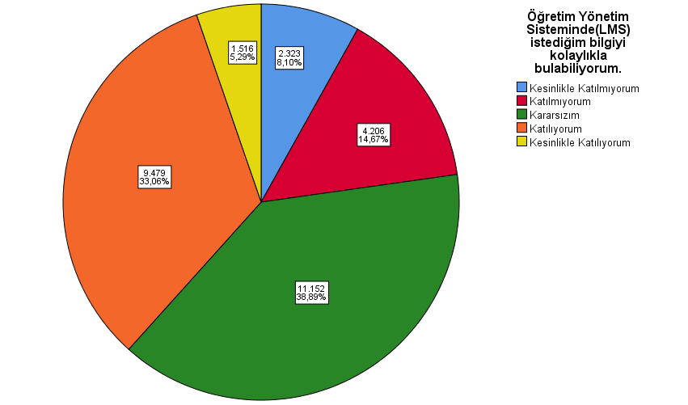

Öğrencilerin Öğretim Yönetim Sisteminde istediği bilgiyi kolaylıkla bulma konusunda yaklaşık olarak kararsız ve katıldıkları belirlenmiştir.

Yapılan bilgilendirmelerin (duyuru vb.) yeterli olduğunu düşünüyorum | n | %
Kesinlikle Katılmıyorum | 4321 | 15,1
Katılmıyorum | 5902 | 20,6
Kararsızım | 9105 | 31,8
Katılıyorum | 7979 | 27,8
Kesinlikle Katılıyorum | 1369 | 4,8
Ort±s.s | 2,87±1,12

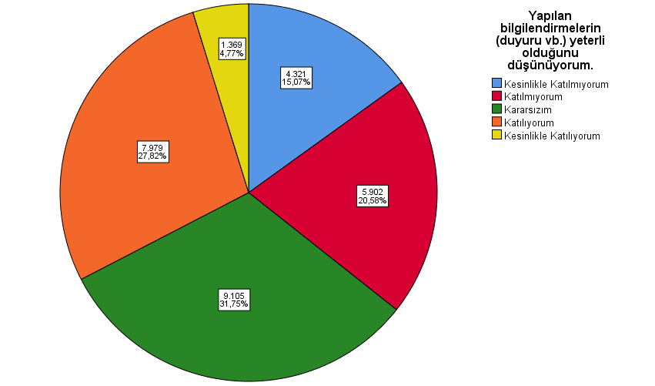

Öğrencilerin yapılan bilgilendirmelerin (duyuru vb.) yeterli olduğu konusunda yaklaşık olarak kararsız ve katıldıkları belirlenmiştir.

Uzaktan eğitim derslerinin etkili ve verimli olduğunu düşünüyorum | n | %
Kesinlikle Katılmıyorum | 9550 | 33,3
Katılmıyorum | 5456 | 19,0
Kararsızım | 7096 | 24,7
Katılıyorum | 4682 | 16,3
Kesinlikle Katılıyorum | 1892 | 6,6
Ort±s.s | 2,44±1,27

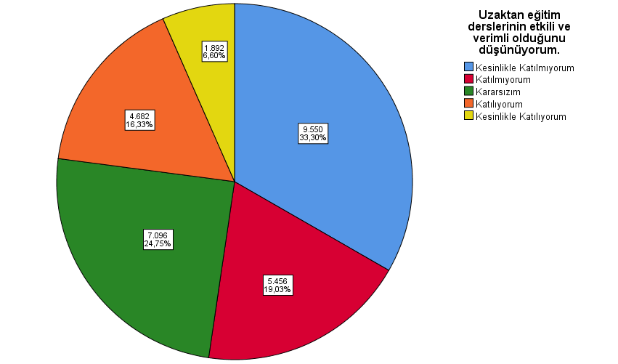

Öğrencilerin çoğunluğu uzaktan eğitim derslerinin etkili ve verimli olduğunu düşünmemektedir.

Öğrencilerin uzaktan eğitim sürecine yönelik memnuniyet düzeyi incelendiğinde orta düzeyde olduğu belirlenmiştir.
Uzaktan Eğitim Sürecine Yönelik Genel Memnuniyet Düzeyi
$\overline{X}$±S.S | 2,98±0,73

Öğrencilerin uzaktan eğitim hakkındaki geri dönüşleri incelendiğinde en yüksek puan verilen ilk üç madde:
- “Öğretim Yönetim Sistemini (LMS) nasıl kullanacağımı biliyorum ($\overline{X}$=3,44)”
- “Öğretim Yönetim Sisteminde istediğim derse kolaylıkla erişim sağlayabiliyorum ($\overline{X}$=3,22)”
- “Öğretim Yönetim Sistemi (LMS) bana çok karmaşık geliyor ($\overline{X}$=3,15)” dur
Öğrencilerin uzaktan eğitim hakkındaki geri dönüşleri incelendiğinde en düşük puan verilen ilk üç madde:
- “Uzaktan eğitim derslerinin etkili ve verimli olduğunu düşünüyorum ($\overline{X}$=2,44)”,
- “Öğretim Yönetim Sisteminde (LMS) zaman zaman teknik problemler ile karşılaşıyorum ($\overline{X}$=2,79)” ,
- “Canlı olarak dersler takip ederken herhangi bir sorun yaşamıyorum ($\overline{X}$=2,84)” dur.

